**Вы достигли 13 уровня**

[Java Core](https://javarush.ru/quests/QUEST_JAVA_CORE)

[Уровень 3](https://javarush.ru/quests/lectures?quest=QUEST_JAVA_CORE&level=3), Лекция 0

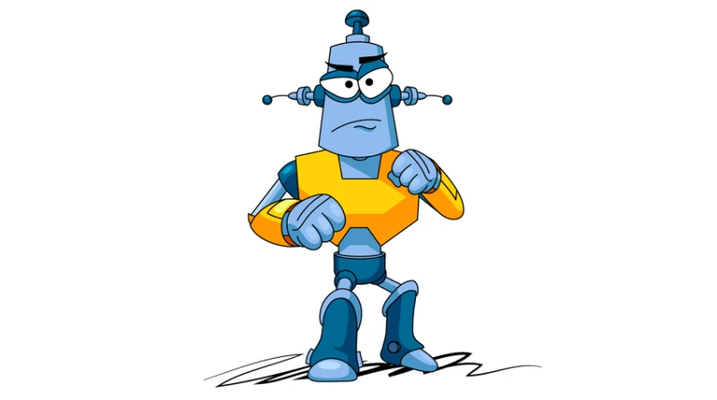

**Уровень 13**